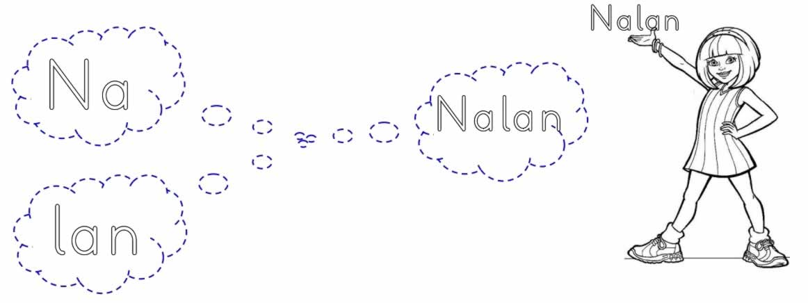


Nalan Nalan Nalan Nalan Nalan

Nalan Nalan

Nalan

